Reisverslag Kosovo

Mei, 2025

Stichting Mara Utrecht

Introductie
Van 25 tot en met 29 mei 2024 reisden wij met de groep naar Kosovo voor een projectreis van vijf dagen. In drie actieve dagen bezochten wij vier lokale stichtingen in de steden Prishtina, Fushë-Kosovë, Istog en Prizren. Elke organisatie zet zich op haar eigen manier in voor een betere toekomst voor kinderen, gezinnen en kwetsbare groepen in Kosovo.
Kosovo is een van de jongste landen van Europa en kampt nog altijd met de gevolgen van een bewogen geschiedenis. Armoede, beperkte toegang tot onderwijs en gezondheidszorg en een groot tekort aan middelen zijn dagelijkse realiteit voor veel gezinnen.

Dag 1: 26 Mei/ Actions for Mothers & Children/ Prishtina
De projectreis begon met een bezoek aan de organisatie Action for Mothers & Children. We werden ontvangen door Sara, die een rondleiding gaf door het kantoor en een toelichting gaf over de werkwijze en doelstellingen van de organisatie. De visie van deze organisatie is een Kosovo waarin elke vrouw en elk kind gelijke toegang heeft tot hoogwaardige gezondheidszorg. Om dit te bereiken richt de organisatie zich op het terugdringen van kindersterfte en het verbeteren van gezondheidsresultaten voor vrouwen en kinderen, onder andere door patiëntenvoorlichting, trainingen voor medische professionals en het leveren van uitrusting aan publieke zorginstellingen.

Aansluitend bezochten wij samen met Sara het enige kinderziekenhuis van Kosovo. Dit ziekenhuis biedt jaarlijks zorg aan een groot aantal kinderen tussen de geboorte en achttien jaar die leven met diabetes type 1. Tijdens gesprekken met de behandelend artsen werd duidelijk dat educatie een van de grootste uitdagingen vormt. Veel kinderen en hun ouders hebben door een gebrek aan middelen en internettoegang nauwelijks toegang tot informatie over hun ziekte.

In het ziekenhuis was recent een zogeheten 'playing room' ingericht om het verblijf voor jonge patiënten wat aangenamer te maken. De positieve invloed hiervan op de sfeer was direct merkbaar. Vervolgens hebben wij een concrete bijdrage geleverd aan de inrichting van een ‘playing room'. Wij hebben namelijk een printer geïnstalleerd, internet en vier schermen op de patiëntenkamers gekocht. Met deze voorzieningen kunnen kinderen en ouders beter worden geïnformeerd over de diagnose en behandeling.

Dag 2: 27-05/ Balkan Sunflowers en Vision O2 /Fushë en Istog]
Vandaag werd de groep in tweeën gesplitst, omdat wij twee stichtingen gingen bezoeken.
Het ene deel van de groep ging naar het Fushe Kosovo Learning Center van de stichting Balkan Sunflowers. In dit centrum krijgen kinderen uit minderheidsgroepen de kans om te leren en zich te ontwikkelen in een veilige omgeving. Er was een warm welkom door de kinderen en er werd kennis gemaakt met de school en hun realiteit.
Daarna zijn we naar Malisheve gereden om een lokale man te ontmoeten die prachtige speeltoestellen maakt. We hebben hier speeltoestellen gekocht om deze te doneren aan het leercentrum. Ook hebben we zand gekocht om de speeltuin compleet te maken.

Het andere deel schoof aan tafel met de burgemeester van Istog en de minister van Onderwijs. Samen bespraken we hoe we ons werk kunnen afstemmen op wat er echt nodig is voor de gemeenschap. Het was inspirerend om te merken hoe open en betrokken zij waren bij het verbeteren van kansen voor kinderen en gezinnen in hun regio.
Na het gesprek gingen wij de wijk in, waar we 15 gezinnen hebben voorzien van levensmiddelen door middel van een cheque die zij konden uitgeven bij de lokale supermarkt. Ze konden met dit bedrag geen alcohol en sigaretten kopen.

Dag 3: 28-05 /Concordia Tranzit Centre/ Prizren
Vandaag brachten we een bezoek aan het Learning Center van Concordia Projekte Sociale. Dit is een stichting die bijspringt waar reguliere educatie te kort schiet. Door het gebrek aan ruimte op reguliere scholen krijgen hier zowel jongere als oudere kinderen extra les, van gepassioneerde vrijwilligers die met muziek, taal , rekenen en een warme lunch het verschil maken.
We begonnen met een rondleiding door het centrum en leerden het team kennen achter dit project. Daarna zijn we op pad gegaan naar verschillende lokale winkels om benodigde producten in te slaan. Vervolgens hebben we de spullen naar het centrum gebracht. Als dank hebben we nog een heerlijke maaltijd gekregen van de schoolchef.

Slotwoord
De projectreis naar Kosovo was in alle opzichten waardevol. In drie dagen tijd bezochten wij vier bijzondere organisaties, elk met een eigen aanpak maar met een gedeelde overtuiging: dat elk kind recht heeft op een veilige omgeving, toegang tot onderwijs en goede zorg. Wij hebben niet alleen een materiële bijdragen geleverd, van speeltoestellen en schermen tot levensmiddelen en schoolbenodigdheden. Daarnaast hebben wij ook mensen en kinderen mogen ontmoeten die wij hopelijk wat hebben kunnen helpen met onze bijdrage. Wij kijken terug op een geslaagde reis!

Foto’s dag 1:
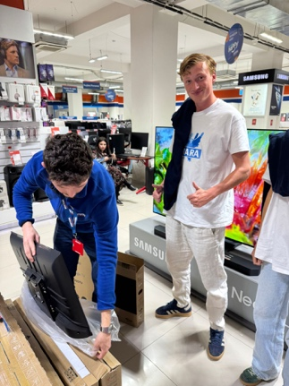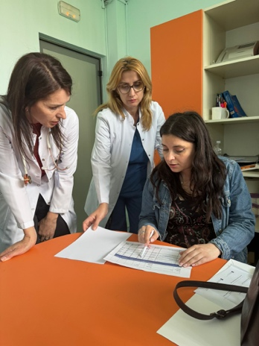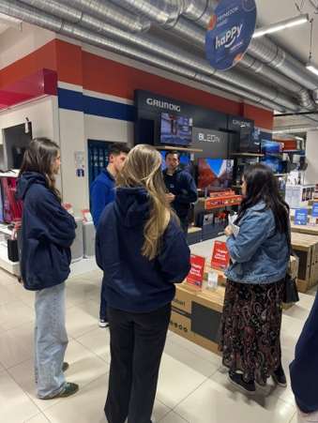
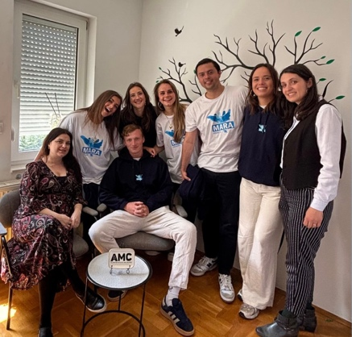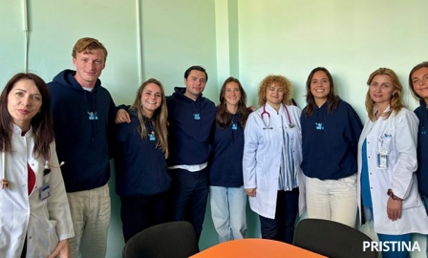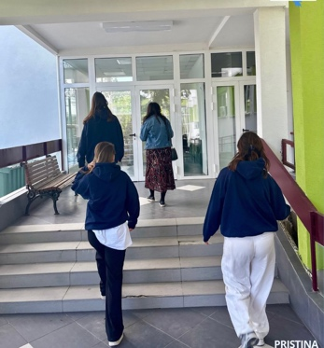

Foto’s dag 2:
Balkan Sunflowers
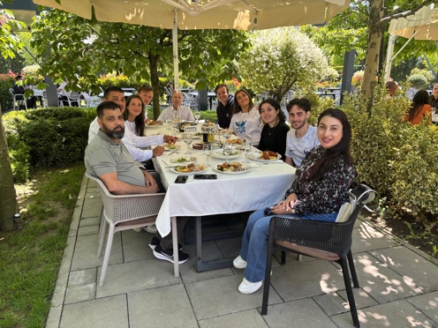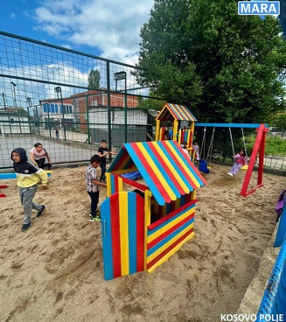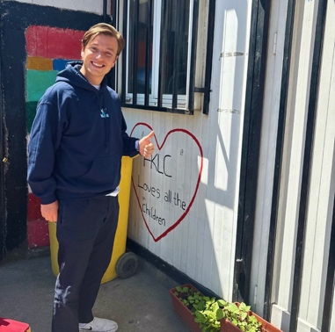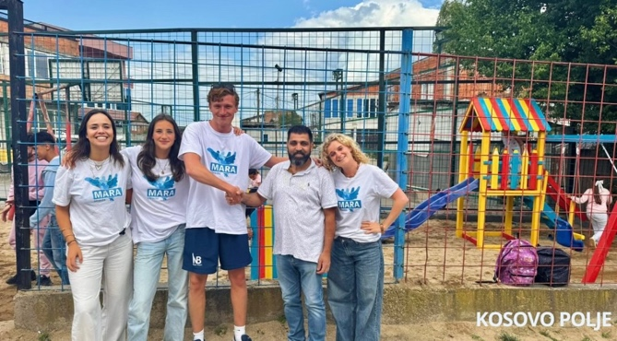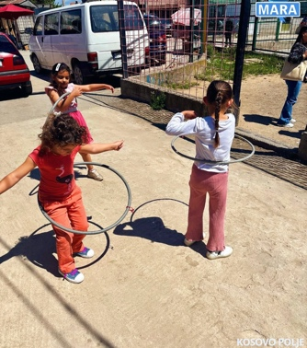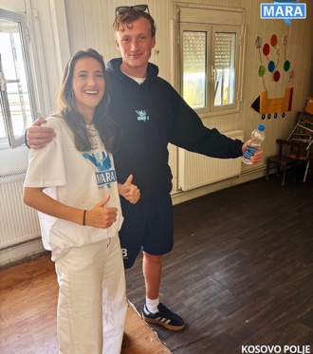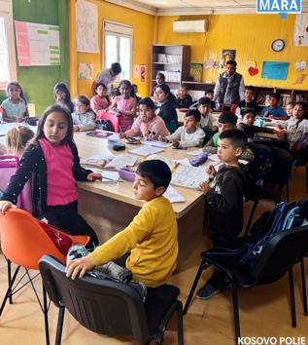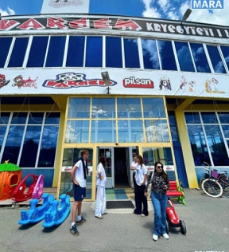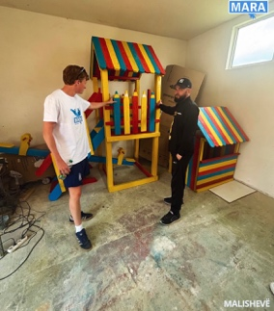

VISION O2
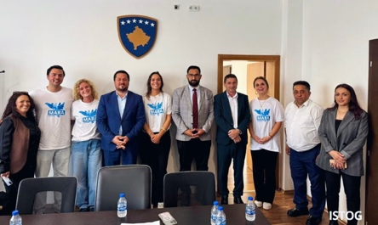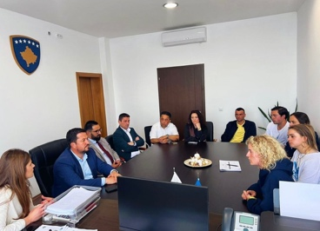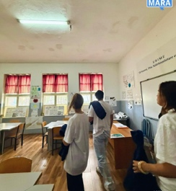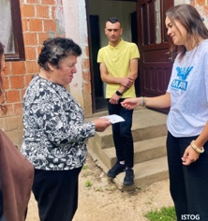
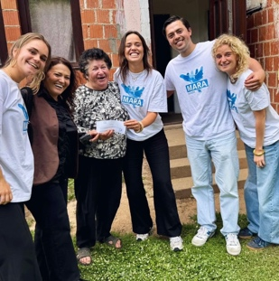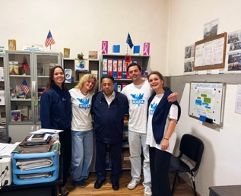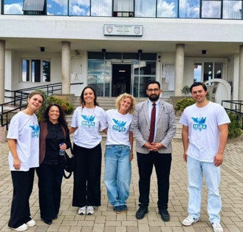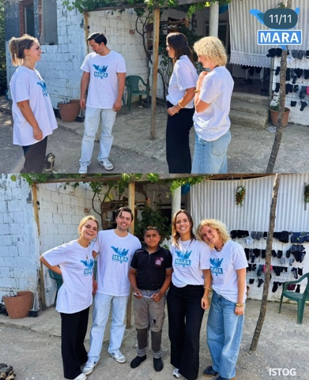

Foto’s dag 3:

